Name ____________________________

Kugelbahn-Konfigurator
Arbeitsblatt 1 - Einführung

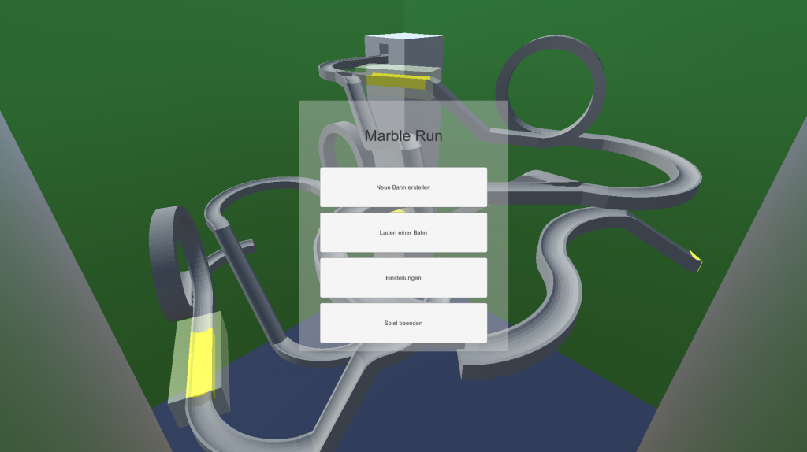

Der Kugelbahn-Konfigurator
Beim Kugelbahn-Konfigurator handelt es sich um ein Computerprogramm, das dir das Erstellen einer Kugelbahn ermöglicht. Lass deiner Phantasie freien Lauf und erstelle eine Kugelbahn aus verschiedenen Streckenteilen. Nach dem Erstellen einer Bahn kannst du sie gleich im Programm ausprobieren.
Um die zahlreichen Funktionen des Kugelbahn-Konfigurators zu entdecken, findest du anschliessend einige Aufgaben.

1. Kugelbahn-Konfigurator herunterladen
Das Computerprogramm zum Erstellen der Kugelbahn herunterladen und installieren.
Lade den Kugelbahn-Konfigurator von der Maker Studio Website herunter und entpacke die sich darin befindlichen Dateien (Rechtsklick, Alle extrahieren…). Öffne den entpackten Ordner und starte den Kugelbahn-Konfigurator (Doppelklick auf ‘Kugelbahn_Konfigurator.exe’).

2. Simple Kugelbahn erstellen
2. a) Erste Schritte
Nachdem das Programm gestartet ist, ‘Neue Bahn Erstellen’ anwählen. Nun kann losgebaut werden. Wähle zwei einfache Bahnteile aus (Kurve oder Gerade). Die Bahnteile erscheinen oben. Nun kannst du auf die ‘Play-Taste’ drücken, und die Animation beginnt (weisser Knopf mit schwarzem Pfeil). Gratuliere, dies ist deine erste Kugelbahn.
2. b) Erste Strecke
Drücke zuerst auf die ‘Stop-Taste’, falls die Animation noch läuft. Versuche dann dir eine eigene Strecke auszudenken und zu bauen. Du findest Winkelelemente unter dem Menupunkt ‘Spezialteile’, ganz rechts. Mit diesen Elementen kannst du die Kugel beschleunigen, um dann die Strecke länger machen zu können. Probiere verschiedene Elemente aus und drücke immer mal wieder die ‘Start-Taste’ um zu sehen, ob deine Strecke so funktionieren würde.
2. b) Strecke nachbauen
Nachdem du nun mit den Bahnelementen etwas vertraut bis, ist es an der Zeit eine Kugelbahn nach Vorlage nachzubauen. Hierzu findest du unten ein Bild mit einer einfachen Bahn.

Abbildung: Einfache Bahn
Versuche nun die oben abgebildete Strecke nachzubauen.
Die meisten dafür benötigten Streckenteile kennst du bereits, lediglich die Weiche ist neu. Dieses Element findest du unter der Kategorie ‘Spezialteile’, direkt neben dem Winkelelement.
Durch das Anwählen der Weiche kannst du übrigens ihre Einstellung ändern, um die Kugel in eine andere Richtung zu lenken.

3. Komplexe Bahnelemente verwenden
Nachdem du nun bereits mit den meisten Streckenteilen vertraut bist, kannst du dich nun an die komplexeren Teile wagen. Die einzigen beiden Teile, die wir bis jetzt noch nicht angeschaut haben sind ‘Looping’ und ‘Booster’.
Der Booster ist ein gerades Streckenelement, der die Kugel beschleunigt. Du kannst den Booster ganz normal platzieren, um danach Einstellungen über Stärke des Schubs vorzunehmen.
Beim Looping ist hauptsächlich darauf zu achten, dass die Kugel genügend schnell in den Looping geht um es hindurch zu schaffen. Platziere den Looping also nach einigen Winkelelementen oder nach einem Booster.
Probiere die verschiedenen Streckenelemente aus und experimentiere ein wenig.

4. Strecke exportieren
Um eine Strecke zu einem späteren Zeitpunkt wieder anschauen und bearbeiten zu können, gibt es die Möglichkeit, eine erstellte Stecke abzuspeichern.
Erstelle erst, kurz eine Strecke und speicher sie anschliessend, indem du das Menu anwählst (oben Mitte) und ‘speichern der Bahn’ anklickst. Nun kannst du einen Namen wählen, oder eine bestehende Bahn überschreiben.
5. Strecke importieren
Nach dem erfolgreichen Abspeichern deiner Strecke, schliesse nun den Kugelbahn-Konfigurator (Menu, ‘Spiel beenden’). Öffne das Programm wieder und wähle nun ‘Laden einer Bahn’. Im Menu sollte nun die Strecke mit dem gewählten Namen erscheinen, die du in Aufgabe 4 gespeichert hast. Wähle deine Bahn aus und wähle ‘Laden’. Die Strecke sollte nun so erscheinen, wie du sie abgespeichert hast.
6. Einstellungen entdecken
Nun kennst du dich gut mit dem Erstellen von Strecken und der allgemeinen Bedienung des Kugelbahn-Konfigurators aus. Jetzt ist es an der Zeit, die Einstellungen etwas zu erkunden. Öffne hierzu erneut das Menu (Mitte oben) und wähle ‘Einstellungen’ an. Hier kannst du nun verschiedene Aspekte des Computerprogramms ändern.
So kannst du durch anwählen von ‘Bewegen erlauben’ danach bereits platzierte Streckenteile in ihrer Position verschieben. Eine weitere, spannende Einstellung ist ‘Animationskamera’. Durch die Aktivierung dieser Option folgt nun die Kamera während der Animation der Kugel.
Nachdem du nun auch mit den Einstellungen vertraut bist kennst du dich bestens mit dem Kugelbahn-Konfigurator aus.

